CAMPAMENTOS DE SEMANA SANTA 2016 - EASTER CAMP 2016

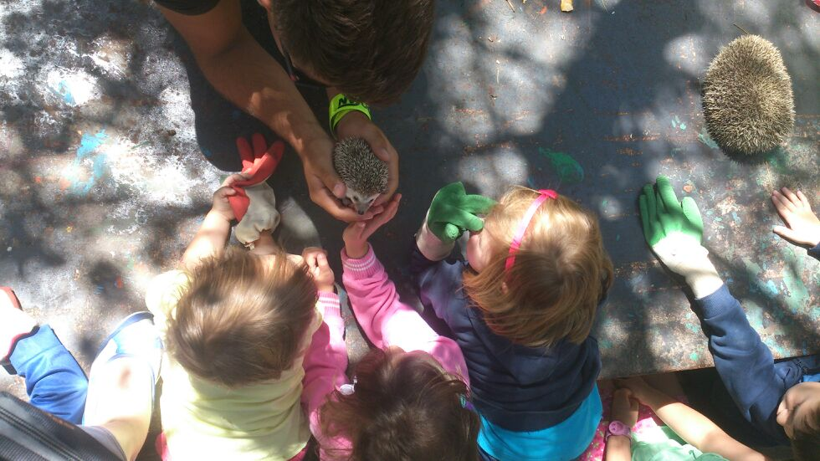

REQUISITOS
Admitimos niños de 4 a 10 años.
DURACIÓN
Los talleres tienen una duración semanal de lunes a viernes, con la posibilidad de ir ampliando, si vuestros hijos se encuentran cómodos y contentos.
HORARIO
Las actividades están programadas para empezar a las 10 (la entrada de niños se puede realizar a partir de las 9:30) y terminar a las 17h. Existe la posibilidad de contratar servicio de guardería desde las 8h.
FECHAS 2016
Marzo: 18, 21, 22, 23, 28 y 29
PROGRAMA DE ACTIVIDADES
Todas las actividades estarán conducidas alternativamente en inglés y en español. Los monitores angloparlantes se turnarán con los españoles de manera que todos los días estarán expuestos varias horas a los dos idiomas.
A primeras horas de la mañana (10 a 11,45h) trabajamos en un taller de animales para aprender cosas sobre su cuidado y manutención. A continuación (11,45 a 12,00h) hacemos una parada para reponer fuerzas con un aperitivo. Seguimos con el taller de agricultura y jardinería ecológicas (12,00 a 13,30h). Llega el momento de realizar algunos juegos tranquilos y recomponer las energías en el tiempo de la comida (14,15 a 15,15). Para concluir la faena hacemos un taller de manualidades y reciclado (15,30 a 16,45h). A partir las 16,45h nos vendrán a recoger nuestros padres porque a las 17,00h ya hemos terminamos la jornada. ¡Nos vemos mañana para seguir disfrutando de un día cargado de emociones!
(Este horario puede verse afectado si la climatología no nos acompaña).
MONITORES
Todos los talleres están guiados por un equipo de monitores profesionales, con experiencia en el cuidado de niños y niñas de edades tempranas. Ellos se encargan de crear un clima de armonía entre sus compañeros, donde predominen los afectos y la cooperación.
PRECIOS
1 día: 52 euros
5 días: 250 euros
A partir de 5 días: 50€/día

DESCUENTOS ESPECIALES (acumulables)
Familia numerosa: 3% (presentar documento acreditativo)
Más de un hermano: 5% cada niño

HORARIO VISITA INSTALACIONES
Lunes a viernes de 10-14h, previa cita en los teléfonos 91 714 18 58 / 91 3 52 10 50

